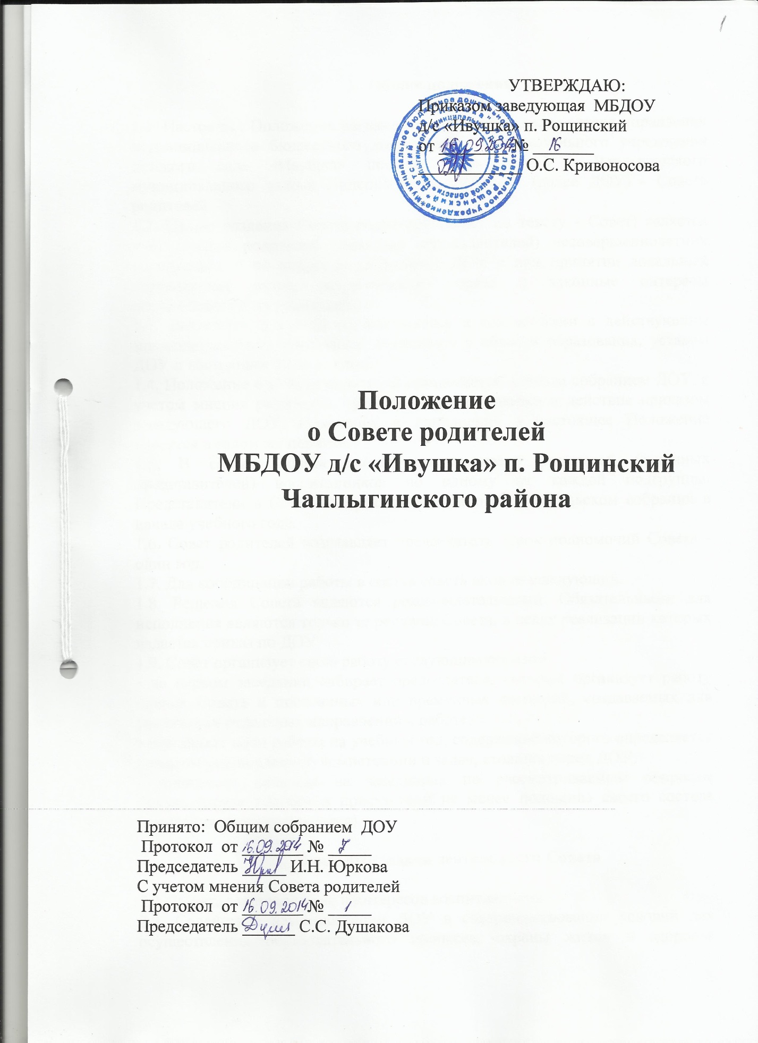

- Общие положения

1.1. Настоящее Положение регламентирует деятельность органа управления Муниципального бюджетного дошкольного образовательного учреждения детского сада «Ивушка» поселка Рощинский Чаплыгинского муниципального района Липецкой области РФ (далее ДОУ) - Совета родителей.
1.2. Целью создания Совета родителей (далее по тексту - Совет) является учет мнения родителей (законных представителей) несовершеннолетних воспитанников по вопросам управления ДОУ и при принятии локальных нормативных актов, затрагивающих права и законные интересы обучающихся и их родителей.
1.3. Деятельность совета осуществляется в соответствии с действующим законодательством Российской Федерации в области образования, уставом ДОУ и настоящим Положением.
1.4. Положение о Совете родителей принимается Общим собранием ДОУ, с учетом мнения родителей, утверждается и вводится в действие приказом заведующего ДОУ. Изменения и дополнения в настоящее Положение вносятся в таком же порядке.
1.5. В состав Совета входят представители родителей (законных представителей) воспитанников по одному от каждой подгруппы. Представители в Совет избираются ежегодно на родительском собрании в начале учебного года.
1.6. Совет родителей возглавляет председатель. Срок полномочий Совета - один год.
1.7. Для координации работы в состав совета входит заведующий.
1.8. Решения Совета являются рекомендательными. Обязательными для исполнения являются только те решения Совета, в целях реализации которых издается приказ по ДОУ.
1.9. Совет организует свою работу следующим образом:
• на первом заседании избирает председателя, который организует работу членов Совета и постоянных или временных комиссий, создаваемых для реализации отдельных направлений в работе;
• составляет план работы на учебный год, содержание которого определяется с учетом установленной компетенции и задач, стоящих перед ДОУ;
• принимает решения на заседаниях по рассматриваемым вопросам большинством голосов в присутствии не менее половины своего состава (заседания протоколируются).

- Основные задачи деятельности Совета

1.2. Защита законных прав и интересов воспитанников.
2.2. Содействие администрации ДОУ в совершенствовании условий для осуществления образовательного процесса, охраны жизни и здоровья воспитанников, развития личности; в организации и проведении общесадовских мероприятий.
2.3. Организация работы с родителями (законными представителями) воспитанников ДОУ по разъяснению их прав и обязанностей, значения всестороннего воспитания ребенка в семье.
2.4. Привлечение родительской общественности к активному участию в
жизни ДОУ.
2.5. Поиск источников внебюджетного финансирования образовательного
процесса в ДОУ.
- Функции Совета

3.1. Содействует обеспечению оптимальных условий для организации образовательного процесса.
3.2. Проводит разъяснительную и консультативную работу среди родителей (законных представителей) воспитанников об их правах и обязанностях.
3.3. Оказывает содействие в проведении обще детсадовских мероприятий.
3.4. Участвует в подготовке ДОУ к новому учебному году.
3.5. Контролирует совместно с администрацией ДОУ организацию качества питания и медицинского обслуживания воспитанников.
3.6. Участвует в разработке, обсуждении, согласовании локальных актов ДОУ по вопросам, входящим в компетенцию Совета.
3.7. Взаимодействует с общественными организациями по вопросу пропаганды традиций ДОУ, уклада жизни ДОУ.

4. Права совета

В соответствии с компетенцией, установленной настоящим Положением, Совет имеет право:
4.1. Вносить предложения администрации, Общему собранию ДОУ и получать информацию о результатах их рассмотрения.
4.2. Заслушивать и получать информацию от администрации ДОУ, Общего собрания ДОУ.
4.3. Принимать участие в подготовке, обсуждении, согласовании локальных актов ДОУ.
4.4. Давать разъяснения и принимать меры по рассматриваемым обращениям.
4.5. Организовывать постоянные или временные комиссии под руководством членов Совета для исполнения своих функций.
4.6. Присутствовать в лице председателя Совета (с последующим информированием Совета) на заседаниях педагогического совета, Общего собрания, относящимся к компетенции Совета.
4.7. Осуществлять контроль за расходованием средств, привлеченных из дополнительных источников в результате деятельности Совета.

5. Ответственность Совета

Совет отвечает за:
5.1. Выполнение плана работы Совета.
5.2. Выполнение решений Совета.
5.3. Установление взаимопонимания между администраций ДОУ и родителями (законными представителями) воспитанников в вопросах семейного и общественного воспитания.
5.4. Бездействие отдельных членов Совета или всего Совета.

6. Делопроизводство

6.1. Заседания Совета оформляются протокольно. В книге протоколов заседаний Совета фиксируется ход обсуждения вопросов, выносимых на повестку дня, а также предложения, замечания, возражения. Протокол ведется секретарем, подписывается председателем и секретарем. Нумерация протоколов заседаний комитета ведется от начала учебного года.
6.2. Планы, отчеты о проделанной работе, протоколы заседаний хранятся в ДОУ. Срок хранения не более трех лет.
6.3. Ответственность за делопроизводство в Совете возлагается на председателя или избранного секретаря Совета

